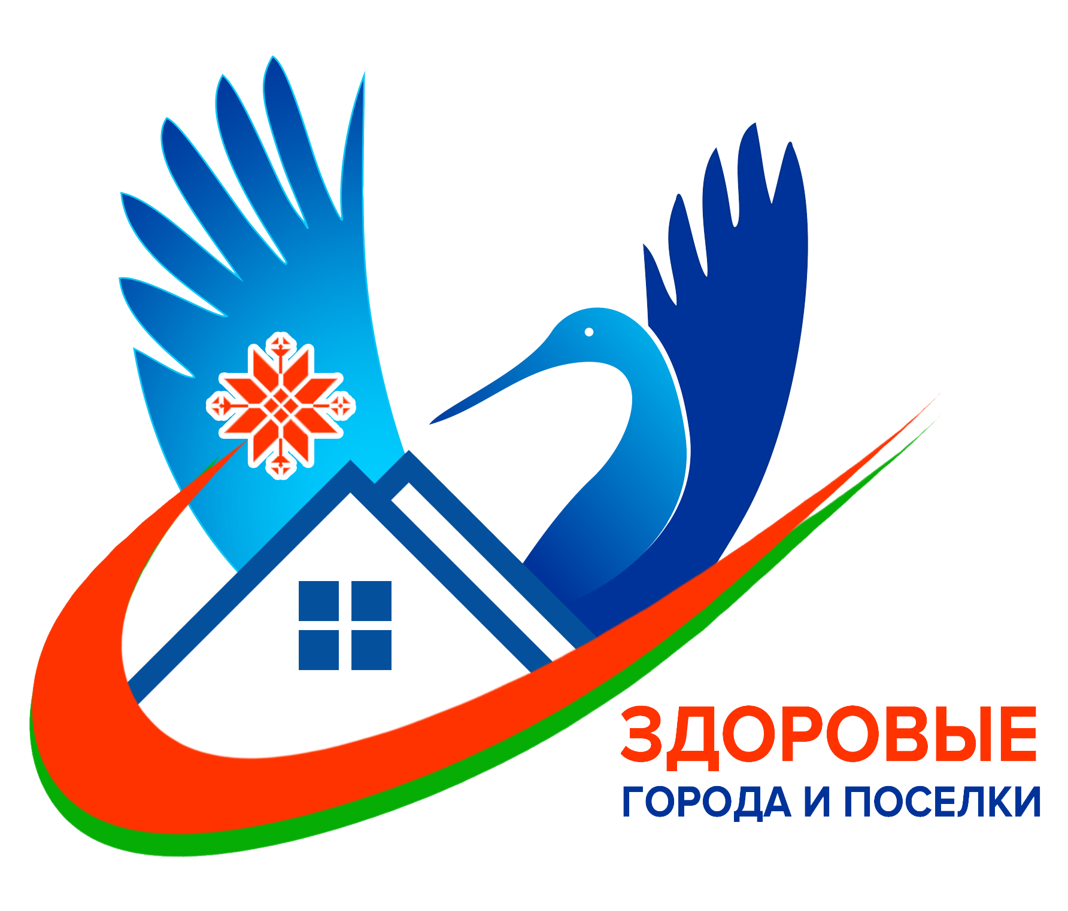
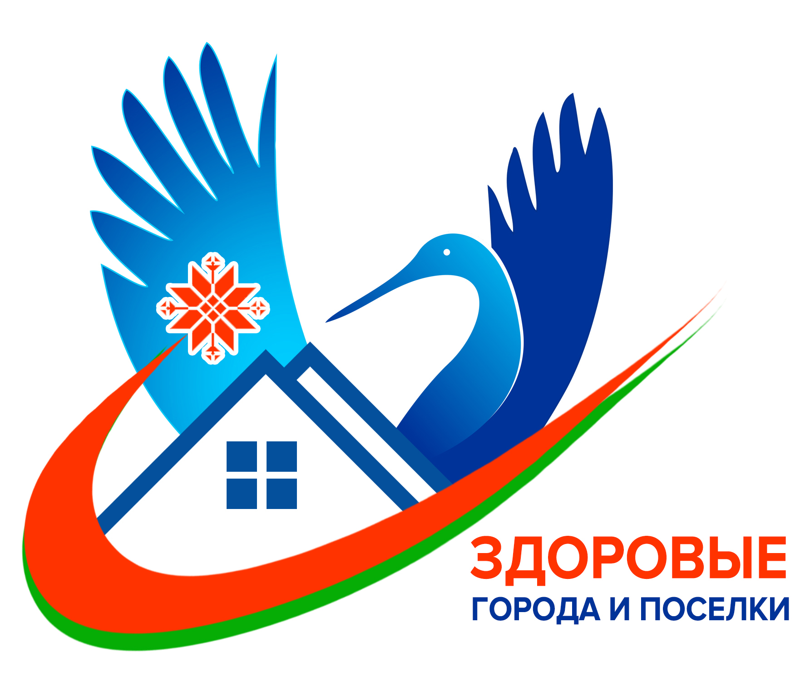

О реализации государственного профилактического проекта «Здоровые города и поселки на территории Шкловского района»
Сегодня здоровье все более осознается как главная движущая сила и ресурс социального и экономического развития, о путях улучшения здоровья говорят уже не только медики, но и политики. Меняются общественные настроения: здоровье все больше связывается в сознании людей с успешностью, возможностями, ответственностью. Все новые сферы жизнедеятельности вовлекаются в решение вопросов здоровья.
Здоровые города, поселки – международный проект, который развивается уже более 20 лет при поддержке Европейского регионального бюро Всемирной организации здравоохранения. Сегодня проект перерос в глобальное движение: более 1000 городов, районов, поселков более чем 30 стран участвуют в развитии проекта «Здоровые города».
Проект «Здоровые города и поселки» содействует внедрению в городах, районах и поселках, территориях сельских Советов современных, научно обоснованных и доказавших свою эффективность стратегий улучшения здоровья и качества жизни. Здоровый город – это город равных возможностей, с благоприятной и поддерживающей средой, отвечающий ожиданиям и потребностям всех жителей.
Одной из стратегий развития проекта «Здоровые города, поселки» является создание профилактической среды. Развивающиеся взаимосвязи различных ведомств, общественности и бизнеса с целью улучшения здоровья и качества жизни населения и формируют профилактическое пространство.
В Республике Беларусь развернута широкомасштабная работа по реализации проекта «Здоровые города, поселки». С 2012года в городе Горки Могилевской области реализуется инновационный проект Министерства здравоохранения Республики Беларусь «Город Горки – здоровый город». В апреле 2016 года город Горки получил сертификат о присоединении к сети Всемирной организации здравоохранения «Здоровые города». В 2016 году к движению «Здоровые города, поселки» присоединился город Бобруйск, на территории которого реализуется профилактический проект «Бобруйск – здоровый город – физкультурный город».
На территории Шкловского района к Проекту в 2018году присоединился агрогородок Александрия. В 2022году к проекту присоединился и город Шклов. 24 ноября 2023года к проекту присоединен и Городецкий сельсовет .
Разработана и утверждена Дорожная карта по элиминации населенных пунктов района до 2035года, в соответствии с которой в Проект будут вовлечены все территории и населенные пункты.
В Шкловском районе проведен конкурс на создание логотипа «Шкловский район – здоровый район», в данное время он находится на согласовании в МАРТ.
Сейчас в Проект «Здоровые города и поселки» по Республике Беларусь вовлечены все регионы страны, более 270 населенных пунктов.
ЧТО ЖЕ ТАКОЕ – ЗДОРОВЫЙ ГОРОД, ПОСЕЛОК?
Здоровые города – это не те, где все здоровы, а те, где борются за здоровье людей.
Здоровый город, поселок, сельсовет – это развитая система здравоохранения и жизнеобеспечения, спортивные комплексы и сооружения, зоны рекреации, благоустроенные территории и прочее. Но главное – это культура проживающих в этом городе, населенном пункте, сельсовете людей. Культура взаимоотношений, производства, поведения, питания, потребность в духовном развитии и самосовершенствовании.
В целях сохранения и улучшения здоровья жителей населенного пункта, территории, повышения значимости вопросов здравоохранения в социальной жизни, комплексного планирования в интересах здоровья населения, разработан пакет документов, в котором обозначены цели и задачи проекта. Решением райисполкома утверждается план мероприятий по реализации Проекта, пакет документов по его реализации.
Каковы же цели проекта?
- Мотивация населения на добровольный отказ от употребления табачных изделий, алкоголя и наркотиков;
- пропаганда здорового образа жизни, вовлечение населения в занятие спортом и физической культурой;
- снижение заболеваемости, инвалидизации и преждевременной смертности от заболеваний, причинно связанных с образом жизни;
- увеличение средней продолжительности и качества жизни;
- улучшение демографической ситуации.
Задачи проекта:
-межведомственное взаимодействие в сфере охраны общественного здоровья населения;
- повышение уровня общественного здоровья населения сельсовета и воспитание ответственного отношения к своему здоровью;
- выявление ключевых факторов, влияющих на уровень здоровья населения, организация мониторингов общественного здоровья.
-обеспечение взаимодействия органов государственного управления, иных государственных организаций, общественных объединений и населения по реализации проекта;
-формирование у населения принципов здорового образа жизни; отказ от употребления табака, снижение потребления алкоголя, формирование стереотипов поведения, направленных на здоровое питание, регулярное занятие физическими упражнениями;
- высокий уровень здоровья (низкая заболеваемость);
- адекватные система здравоохранения и уровень общедоступной медицинской помощи;
- широкое участие жителей сельсовета в решении социальных вопросов;
- чистая, безопасная для здоровья физическая среда обитания (включая жилье);
- экосистема, стабильная сейчас и в перспективе;
- совершенствование информационного сопровождения деятельности по формированию здорового образа жизни;
- укрепление духовно-нравственных основ семьи, пропаганда семейных ценностей и традиций;
- создание условий для развития семейных форм устройства на воспитание детей (детей-сирот);
- создание условий для охраны материнства и детства;
- улучшение качества жизни пациентов с хроническими заболеваниями путем создания им условий для реализации имеющегося (остаточного) потенциала здоровья;
- совершенствование методов профилактики при различных заболеваниях.

Система здравоохранения располагает ограниченным влиянием на здоровье. Улучшить здоровье людей можно лишь в случае целенаправленных и скоординированных действий всех секторов и ведомств, и конечно, при непосредственном желании и участии людей – жителей городов и поселков.

И.о.главного государственного
санитарного врача
Шкловского района Т.Н.Могилевцева

